Министерство науки и высшего образования Российской Федерации
Федеральное государственное автономное образовательное учреждение высшего образования «Уральский федеральный университет имени первого Президента России Б. Н. Ельцина» (УрФУ)
Институт радиоэлектроники и информационных технологий – РТФ

ОТЧЕТ
о проектной работе
по теме: Игра-симулятор ИТ-компании
по дисциплине: Проектный практикум

Команда: НА СТРАЖЕ ВАШИХ ДЕНЕГ

Екатеринбург
2022

Содержание
Введение 3
Команда 4
1. Целевая аудитория 5
2. Календарный план проекта 6
3. Определение проблемы 10
4. Подходы к решению проблемы 11
5. Анализ аналогов 12
6. Требования к продукту и к MVP 14
7. Стек для разработки 15
8. Прототипирование 16
Заключение 20
Библиографический список 21

Введение
В настоящее время компьютер используется почти повсеместно: от игр и развлечений до обработки больших объемов информации, даже обучение постепенно переходит в онлайн. Общество стремительно преобразуется в «сетевое общество», где большую роль в организации жизнедеятельности играют электронные информационные сети.
Компьютер – универсальное устройство для обработки данных, так как с помощью него можно осуществлять поиск, обработку, передачу и хранение информации.
Знание устройства компьютера необязательно для рядового пользователя ПК, но это знание может пригодиться, если вы, например, соберётесь глубоко осваивать программирование. Между тем, знание строения, даже простейших элементов и принципов работы компьютера способно сэкономить человеку большое количество времени при выборе компьютера для личного и рабочего использования.
Цель проекта состоит в создании компьютерной игры образовательного характера, которая будет знакомить детей с устройством компьютера.
Для осуществления данной цели были выделены следующие задачи:
- выявить целевую аудиторию, которую заинтересует данный продукт;
- проанализировать аналогичные приложения и игры для того, чтобы определить функционал подобных приложений, их положительные черты и недостатки;
- разработать сценарии использования;
- создать дизайн-макеты;
- реализовать код в среде разработки (стадия программирования).

Команда
- Завьялова Анастасия Олеговна РИ-110913 – тимлид
- Денисова Дарья Станиславовна РИ-110914 – дизайнер
- Борщевская Жанна Александровна РИ-110911 – программист
- Целевая аудитория
В качестве целевой аудитории был определен следующий круг лиц: дети в возрасте 9-12 лет. Они смогут узнать об устройстве компьютера, познакомиться с работой его элементов, играя.

- Календарный план проекта

Название проекта: Игра «Котоофис»

Руководитель проекта: Завьялова А.О.
№ | Название | Ответственный | Длительность | Дата начала | Временные рамки проекта
 |  |  |  |  | 1 нед | 2 нед | 3 нед | 4 нед | 5  нед | 6  нед | 7  нед | 8  нед | 9  нед | 10  нед | 11  нед | 12  нед | 13  нед | 14  нед | 15  нед | 16  нед
Анализ
1.1 | Определение проблемы | Вся команда | 1 неделя | 21.02
1.2 | Выявление целевой аудитории | Вся команда | 1 неделя | 21.02
1.3 | Конкретизация проблемы | Завьялова А.О. | 1 неделя | 28.02
1.4 | Подходы к решению проблемы | Завьялова А.О. | 1 неделя | 28.02
1.5 | Анализ аналогов | Завьялова А.О. | 1 неделя | 07.03
1.6 | Определение платформы и стека для продукта | Борщевская Ж.А. | 1 неделя | 07.03
1.7 | Формулирование требований к MVP продукта | Вся команда | 1 неделя | 14.03
1.8 | Определение платформы и стека для MVP | Борщевская Ж.А. | 1 неделя | 14.03
1.9 | Формулировка цели | Завьялова А.О. | 1 неделя | 21.03
1.10 | Формулирование требований к продукту | Вся команда | 1 неделя | 21.03
1.11 | Определение задач | Завьялова А.О. | 1 неделя | 28.03
Проектирование
2.1 | Архитектура системы (компоненты, модули системы) | Денисова Д.С. | 1 неделя | 04.04
2.2 | Разработка сценариев использования системы | Вся команда. | 1 неделя | 04.04
2.3 | Прототипы интерфейсов | Денисова Д.С. | 2 недели | 04.04
2.4 | Дизайн-макеты | Денисова Д.С. | 3 недели | 04.04
Разработка
3.1 | Написание кода | Борщевская Ж.А. | 2 недели | 25.04
3.2 | Тестирование приложения | Борщевская Ж.А. | 1 неделя | 09.05
Внедрение
4.1 | Оформление MVP | Денисова Д.С. | 1 неделя | 16.05
4.2 | Внедрение MVP | Борщевская Ж.А. | 2 недели | 16.05
4.3 | Написание отчета | Завьялова А.О. | 1 неделя | 30.05
4.4 | Оформление презентации | Завьялова А.О. | 3 дня | 30.05
 | Защита проекта | Вся команда |  | 07.06 - 15.06

- Определение проблемы
Большинство людей знает о компьютере на уровне обычного пользователя (знают только о простых вещах: мышке, клавиатуре, мониторе и тд). Мало кто знает, как устроен компьютер, а эти знания сейчас жизненно необходимы, потому что мы используем компьютер каждый день, как в работе, так и в обычной жизни.
- Подходы к решению проблемы
Мы предлагаем сделать образовательную игру, в конце которой игрок соберет свой собственный компьютер (прямо в игре), а в процессе игры получит знания об устройстве компьютера, которые он сможет использовать в дальнейшей жизни.
- Анализ аналогов
У нашей игры достаточно юная целевая аудитория, и в самой игре затрагиваются сразу несколько аспектов (устройство компьютера, финансовая грамотность, работа в IT-компании). На основе этого мы выбрали такие компьютерные, как «Компьютер для малышей» и «Human Resource Machine».
Игра «Компьютер для малышей». Обучение состоит из пяти частей, в каждой из которых ребенок сможет научиться правильно пользоваться той или иной частью компьютера. В образовательную программу входят: учимся пользоваться мышкой; учимся пользоваться мышкой и клавиатурой; учимся играть на компьютере; раскрашиваем на компьютере. Окно игры представлено на рисунке 1.
Положительные стороны: разноплановое обучение, легко и понятно в использовании. Отрицательные стороны: может быстро наскучить, так как игре сложно удерживать внимание игрока, она только обучает, недостаточно игрового момента.
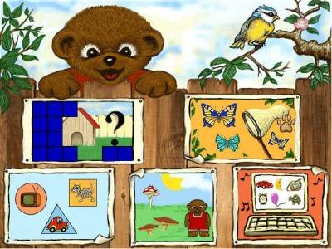
Рисунок 1 - окно игры «Компьютер для малышей»
Игра «Human Resource Machine». Это игра – головоломка. На каждом уровне босс дает работнику работу. Нужно автоматизировать его, запрограммировав своего маленького офисного работника. Если вы добьетесь успеха, вас повысят до следующего уровня еще на один год работы в офисе. Не волнуйтесь, если вы никогда не программировали раньше. Программирование – это просто решение головоломок. Окно игры представлено на рисунке 2.
Положительные стороны: игра в виде головоломки учит детей алгоритмам и оптимизации, интересная цель у персонажа. Отрицательные стороны: игра направлена больше на программирование, чем на изучение основ компьютерной грамотности.

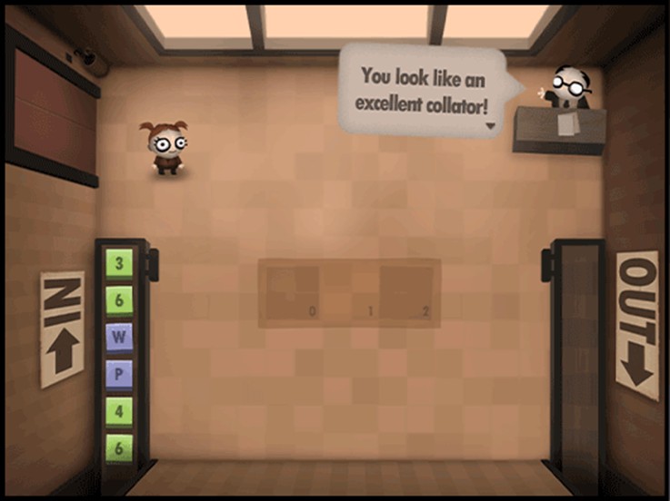
Рисунок 2 - окно игры «Human Resource Machine»

- Требования к продукту
Основные требования к создаваемой образовательной игре:
- сохранение результатов прохождения игры в файле;
- создание меню игры с выбором: «Новая игра», «Продолжить», «Выход»;
- изменение значений в показателях (здоровье, деньги, время) по мере прохождения игры;
- расчет баланса игровой валюты – котокоинов;
- подготовка теоретической части в игре – информации об устройстве компьютера;
- подготовка вопросов для тестирования игрока;
- реализация выдачи премии за успешное прохождение теста, если на большую часть вопросов дан правильный ответ;
- создание полных 5 рабочих дней;
- создание предобучения в начале игры в рамках собеседования с боссом и обучения с наставником;
- реализация магазина запчастей компьютера, покупка в котором осуществляется нажатием мыши;
- реализация возможности приобрести дополнительные устройства в магазине;
- подбор подходящего музыкального сопровождения;
- создание персонажей, дизайна игры;
- реализация сборки компьютера путем перетаскивания детали в нужное место на картинке системного блока.

- Стек для разработки
Для создания игры в качестве среды разработки была выбрана Unity. Unity поддерживает C#, стандартный в отрасли язык программирования. Выбор пал именно на эту среду разработки из-за языка программирования и удобства в использовании. Логотип Unity представлен на рисунке 3.

Рисунок 3 - логотип среды разработки

- Прототипирование
Начальные требования к прототипу:
- реализовать основные игровые алгоритмы;
- дизайн должен подходить целевой аудитории.
Дизайн макеты:
- главная страница, меню игры;
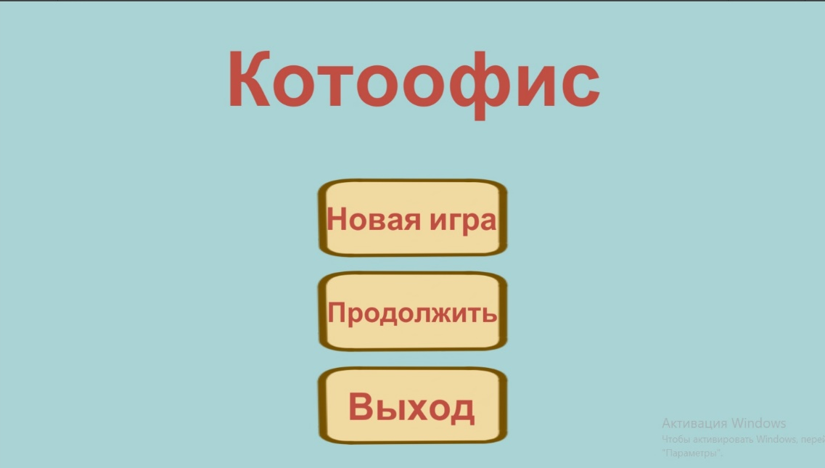
- экран, где начинается предобучение в формате собеседования с боссом;
- экран с выбором завтрака;
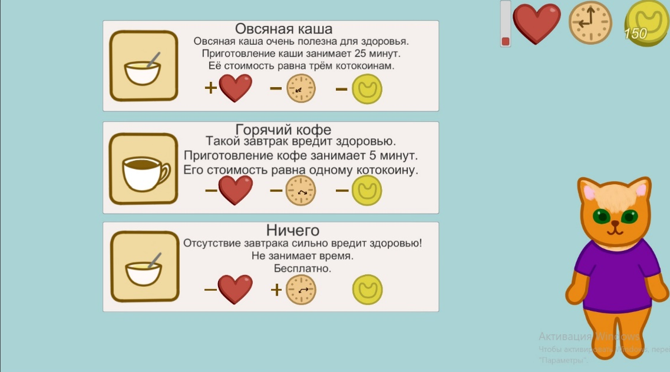
- экран с выбором дороги до работы;
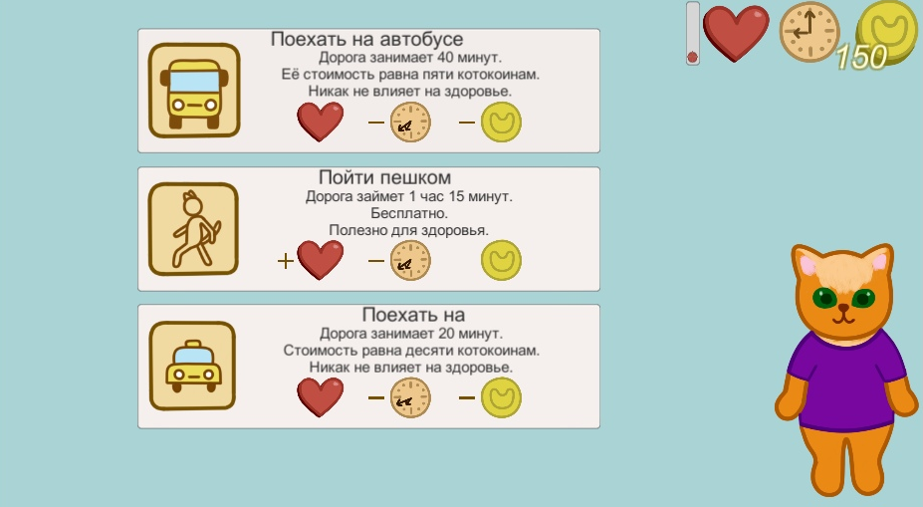
- экран с теорией;
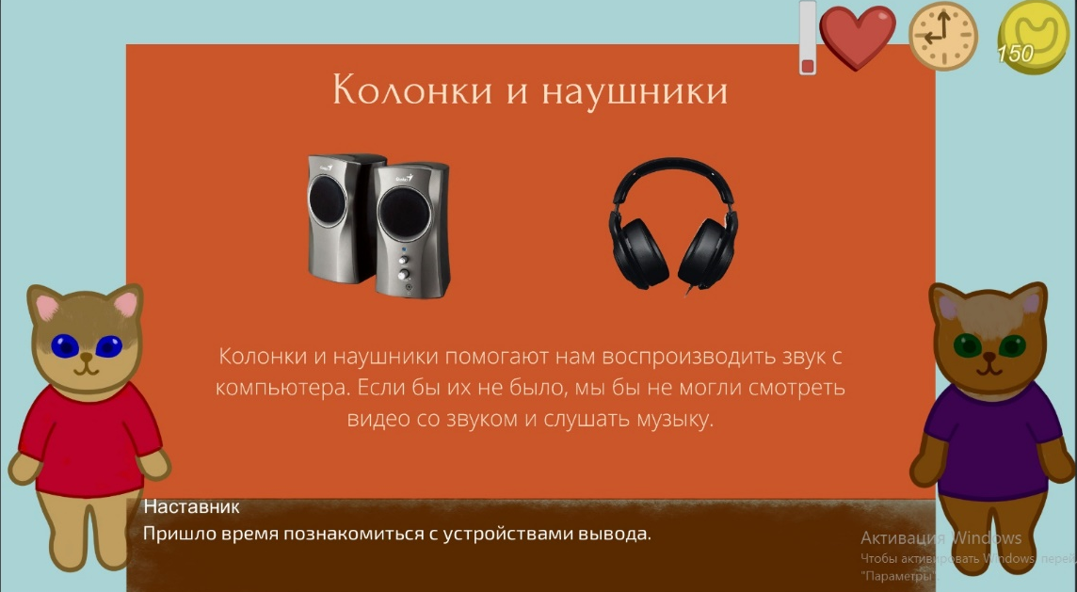
- экран с тестом;
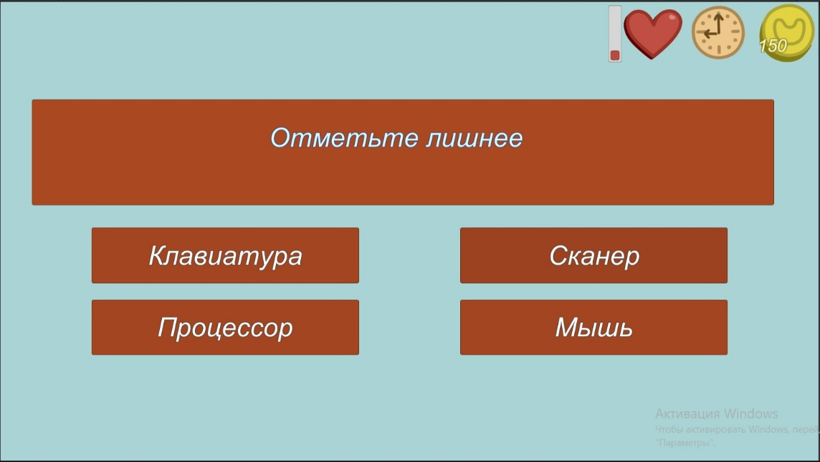
- экран с покупкой запчастей для компьютера;
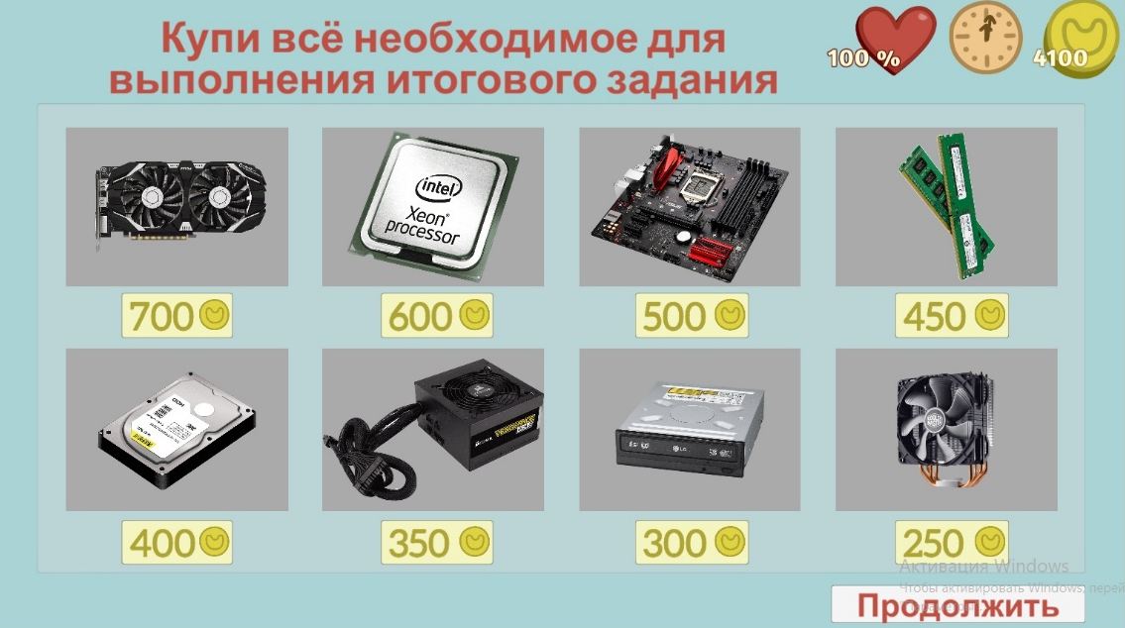
- экран с покупкой дополнительных устройств;
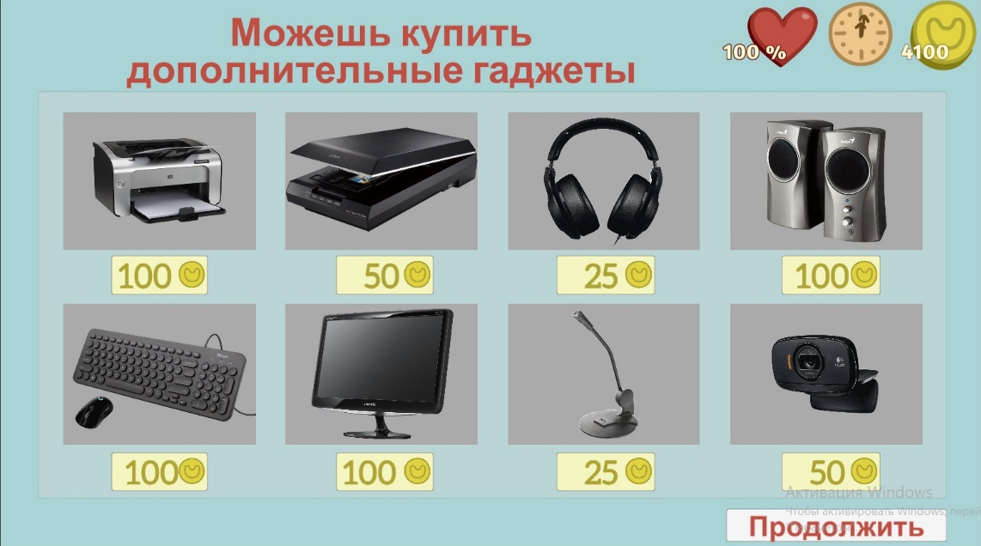
- экран сборки компьютера.
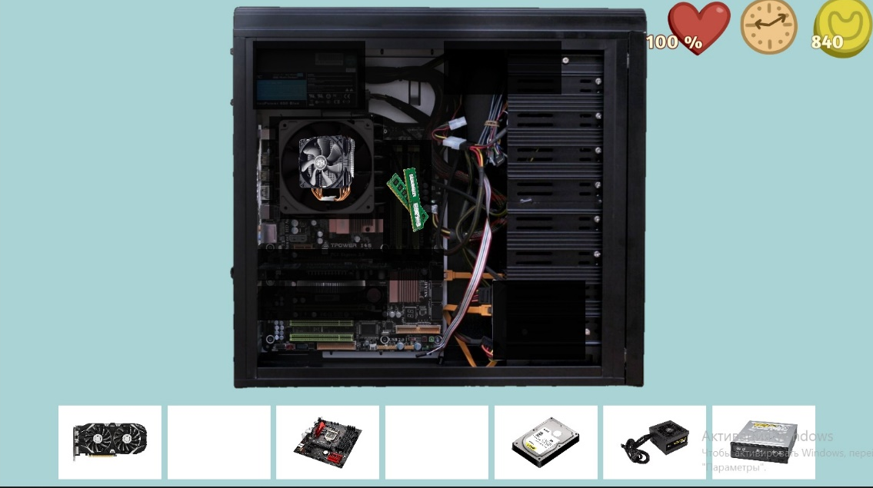

Заключение
Подводя итог всему вышесказанному, можно заметить, что компьютер стал незаменимой частью жизни людей, а знания о нем и о его устройстве становятся все более актуальными. Для ознакомления с устройством ПК была разработана образовательная игра. На данном этапе нашей командой был реализован MVP.

Библиографический список
- Нужно ли знать, как устроен компьютер? – 2021. – URL: https://school-science.ru/8/4/43038 (дата обращения: 20.03.2022).
- Игра «Компьютер для малышей» – 2008. – URL: https://gamestracker.org/torrents/pc/dlja_detej/kompjuter_dlja_malyshej_chasti_1_2_3_4_5/20-1-0-3251 (дата обращения: 01.04.2022).
- Игра «Human Resource Machine» – 2015. – URL: https://store.steampowered.com/app/375820/Human_Resource_Machine/ (дата обращения: 01.04.2022).
- Устройство компьютера – 2016. – URL: https://us-it.ru/kompyuternyj-likbez/ustrojstvo-kompyutera/ (дата обращения: 14.03.2022).

